Муниципальное учреждение дополнительного профессионального
образования «Центр развития образования»

Ульянова И.А.

Портфолио как средство формирования действий
самоконтроля и самооценки
у младших школьников

МЕТОДИЧЕСКИЕ РЕКОМЕНДАЦИИ

Сыктывкар, 2020
Рецензент: Коренева Л.Б., заместитель директора МУ ДПО «Центр развития образования», к.п.н.

Ульянова И.А.
Портфолио как средство формирования действий самоконтроля и самооценки у младших школьников. Методические рекомендации – 33 с.

В методических рекомендациях описана практика организации деятельности учителя и учащихся по ведению портфолио как средства позволяющего ученику систематизировать свою учебную деятельность, отразить свои учебные достижения и активность в школьной жизни, раскрыть свои личные качества.
Рекомендации адресованы учителям начальных классов и основной школы, заместителям директора.

Содержание

Введение ………………………………………………………… 4
Из опыта работы по организации ведения
портфолио учащимися младших классов:
Первый раздел портфолио…………………………………….. 6
Второй раздел портфолио………………………………………10
Третий раздел портфолио………………………………………17
Заключение……………………………………………………… 20
Приложения………………………………………………………22
Введение
В настоящее время в отечественной педагогике представлено множество разработок по развитию действий самоконтроля и самооценки. Одним из таких средств является портфолио учащегося.
Нам близко определение портфолио предложенное Д.Майером: «это целенаправленная коллекция работ учащегося, которая демонстрирует его усилия, прогресс, достижения в одной или более областях». Портфолио ученика для начальной школы создается для структуризации его работ, успеваемости и достижений. Цель школьного портфолио - выявить все достоинства учащегося и дать ему правильный вектор для дальнейшего развития его способностей.
Одной из основных задач составления портфолио ученика начальной школы является оценка своих достижений и возможностей, а так же формирование личного отношения к полученным результатам. Портфолио помогает ребенку развивать уравновешенный взгляд на себя, свои достоинства и на свои цели, развивает рефлексию. Портфолио не несет идеи соперничества между детьми, а помогает каждому индивидуально развивать свои таланты.
Составляя портфолио, ребенок сможет развивать коммуникабельность, потому что эта деятельность требует общения и тесного сотрудничества с родителями и педагогами.
Ученики младших классов, которые впервые оформляют портфолио, не смогут обойтись без помощи. Но помощь должна заключатся в постоянном побуждении ребенка проявлять инициативу и самостоятельность в заполнении данных. Это серьезный труд взрослых. Функция педагога заключается в объяснении правил ведения и заполнения портфолио, своевременной оценке заполнения всех разделов; подготовке выставок, конкурсов, которые позволят ученикам проявить себя и результаты которых вносятся в портфолио.
Преимуществами ведения портфеля достижений является то, что он органически интегрирует учение и оценивание, причем позволяет объединить количественную и качественную оценку способностей учащегося посредством анализа разнообразных продуктов учебно-познавательной деятельности. Наиболее ценным является то, что поощряется не только оценка, но и самооценка и взаимооценка учащихся, а также самоанализ и самоконтроль учащегося.

Из опыта работы по организации ведения портфолио учащимися младших классов

К ведению папки достижений мы обращаемся уже в первые дни пребывания ребенка в школе, с середины сентября в 1 классе начинается заполнение портфолио и его оформление.
Условно папка достижений делится на 3 части: общая информация, предметные и надпредметные достижения и достижения творческой, спортивной, интеллектуальной направленности.
Оформление и сбор данных портфолио осуществлялся нами на занятиях по внеурочной деятельности, во время работы группы продленного дня. Таким образом, мы полностью исключили влияние родителей на оценку ребенком своих достижений, помощь, а порой и навязывание взрослым способов оформления папки.
Открывает портфолио самостоятельно оформленный титульный лист, на котором содержится информация об имени ребенка, его фамилии, классе, школе, где он обучается, может также быть и его фотография. Важно дать ребенку самому выбрать фотографию для титульного листа. Не стоит давить на него и склонять к выбору строгого портрета. Необходимо дать ему возможность показать себя таким, каким он себя представляет и хочет представиться другим.
Первый раздел портфолио
В первый раздел ребенок помещает общую информацию о себе, своих качествах. В нем содержаться следующие рубрики: «Это Я!», «В школе я изучаю такие предметы:…», «Я общаюсь:..» (Рис. 1, 2, 3)
Рубрика «Это Я!» позволяет ребенку рассказать о себе, а также проанализировать то, какой он, как он себя позиционирует в обществе. Для этой цели детям предлагается записать свое имя, дату рождения, рост, нарисовать ладошку, внутри которой написать букву «Я» и на пальчиках написать свои личностные качества (Рис. 1, Приложение 1).
Рис. 1 «Это Я!»
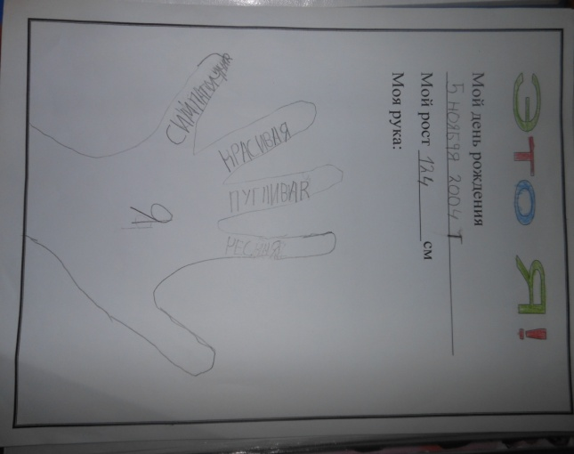

Выполнение этого задания у многих детей вызывает затруднение. Представление о себе еще не четко сформировано, и чаще детям приходилось характеризовать других. Поэтому к вопросу самопознания необходимо обращаться в течение всего учебного года на уроках, во внеурочной деятельности. Хорошо этому способствует работа по надпредметному курсу «Мир деятельности» Л. Г. Петерсон, где изучаются личностные качества ученика, а затем в конце недели оценивается соответствие этим качествам учащихся по «лесенке самооценки». В течение года необходимо возвращаться к этой странице портфолио и давать возможность ребенку заполнить недостающие качества.
Рубрика «В школе я изучаю такие предметы:…» заполняется в виде рейтинговой таблицы: в первом классе учитель на доску выписывает названия всех предметов, внеурочных занятий сокращенно – только первая буква, дети переносят себе на «лесенку» названия предметов по уровню значимости: чем выше, тем больше нравиться, чем ниже, тем меньше. Это позволяет ребенку проанализировать то, какие предметы школьной программы ему интересны, значимы для него, а также распределить рейтинг внеурочных занятий. Здесь же содержится информация о том, чем ребенок занимается вне школы. Эта информация является полезной для учителя и для родителей. Рейтинг предметов поможет им увидеть склонности первоклассника, его приоритеты. На основании этих данных можно побеседовать с ребенком о том, почему ему нравиться один предмет и не нравиться другой, и на основе полученной информации помочь ребенку преодолеть трудности в изучении предмета, построить работу по этому предмету так, чтоб заинтересовать учащегося. Можно выявить те предметы, которые пользуются популярностью у учащихся всего класса и не привлекают всех учащихся. При подготовке учителя к «нелюбимым» детьми предметам продумывать организацию урока, занятия так, чтоб изменить отношение детей к ним.
Такая таблица заполняется учащимися в начале и в конце учебного года (возможен вариант и после каждого полугодия – 3 раза в год). Это позволяет увидеть и отследить как самим детям, так и учителю с родителями изменилось ли отношение учащихся к изучаемым предметам. Удалось ли скорректировать не всегда положительное отношение к уроку, внеурочному занятию. Детям, в случае несовпадения приоритетов в первой и второй таблице, надо при анализе помочь понять, почему их позиция относительно данного учебного предмета или внеурочного занятия изменилась, что повлияло на их отношение (интерес, успешность и т. д.). Помочь сделать вывод о том, что на один и тот же предмет мнение может меняться, что в том, что сначала не нравилось, можно найти хорошее при определенных условиях (Рис. 2, Приложение 1).
Рис. 2 «В школе я изучаю такие предметы:…»
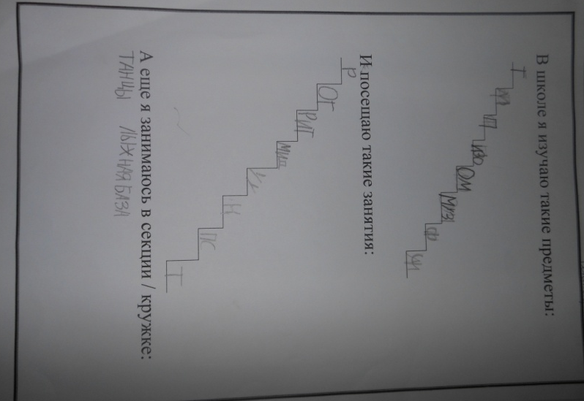

Рубрика «Я общаюсь…» также очень важна в связи с тем, что у ребенка появляется новый статус – УЧАЩИЙСЯ, поэтому помимо знакомых учащемуся ролей и моделей общения, появляются новые для него: общение с учителем на уроке и вне урока; общение с одноклассниками в классе и во время сотрудничества в группе; при решении проблемных ситуаций, в ходе которых мнения не совпадают, и могут возникнуть спорные ситуации и т. д. Ребенок должен получить возможность отслеживать процесс овладения навыками общения в рамках учебного сотрудничества, а также закрепить и оценить те навыки общения, которые у него уже были сформированы. Поэтому 3 раза в год: в сентябре (начале октября), в декабре (январе) и май дети оценивают умение общаться в разных ситуациях. Для этого они напротив каждого вида общения обводят одно из чисел от 0 до 3 в зависимости от того, как им кажется они умеют это делать в каждом конкретном случае. Для того,чтобы дети имели возможность наглядно увидеть изменения каждый раз для обведения чисел используется разный цвет. С детьми необходимо обсудить после каждого заполнения этой страницы портфолио есть ли у них продвижения, над чем еще им надо поработать, в чем они видят проблему и как ее можно решить. Можно предложить детям обменяться опытом общения, дать советы друг другу как они решают споры, что делают, чтоб не нарушат правила общения с учителе на уроке и т. д. (Рис. 3, Приложение 1)
Рис. 3 «Я общаюсь…»
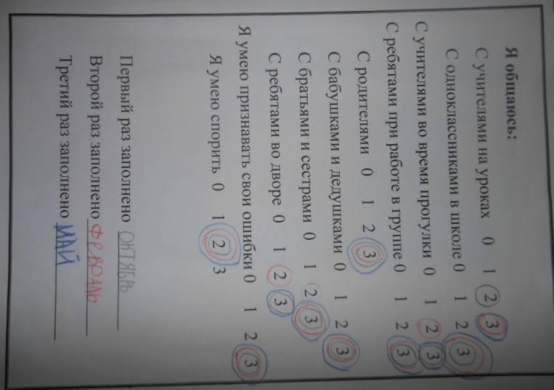
Второй раздел портфолио

Во второй части портфолио учащиеся накапливают предметные и надпредметные достижения. При этом важно отметить, что достижением считается не идеально выполненная работа, а работа, в которой ребенок увидит положительную динамику освоения им учебного и надпредметного материала. Учителю необходимо помочь ребенку увидеть собственный рост посредством осуществления анализа всех проверочных, контрольных и срезовых работ. При таком анализе на уроке с детьми обсуждается, какие задания выполнены правильно, какие требуют восполнения пробелов в знаниях и умениях, что из изучаемого стало получаться лучше, в чем ребенок видит свою успешность. Как следствие в разделе могут появиться работы выполненные на низком уровне, но, в которых ребенок как-то (маркером, текстовыделителем, и т. д.) выделяет наиболее успешно для него выполненные задания, таким образом, оценив свой прогресс, увидев недоработки и пробелы в знаниях и пережив «ситуацию успеха».
В этом разделе помещаются также сводные таблицы (например «Анализ проверочных работ»), которые ребенок в течение всего учебного года фиксирует итоговые результаты освоения материала. В них наглядно отражается то, как ребенком усвоен учебный материал. Таблицы отличаются от вкладываемых самостоятельных работ тем, что в них прописаны виды заданий и проговариваются формируемые умения, а ребенок записывает любой полученный им результат. В течение года дети заполняют их несколько раз, и оценивают полученные ими результаты контрольных срезов: «усвоен материал или нет» («сформировано умение или нет»), «есть динамика или стабильно высокий результат после коррекционной работы или нет» на основе максимального балла, который можно получить за это задание и того, сколько баллов было набрано в предыдущий раз (Рис. 4, 5, Приложение 1) .

Рис. 4 «Анализ проверочных работ»
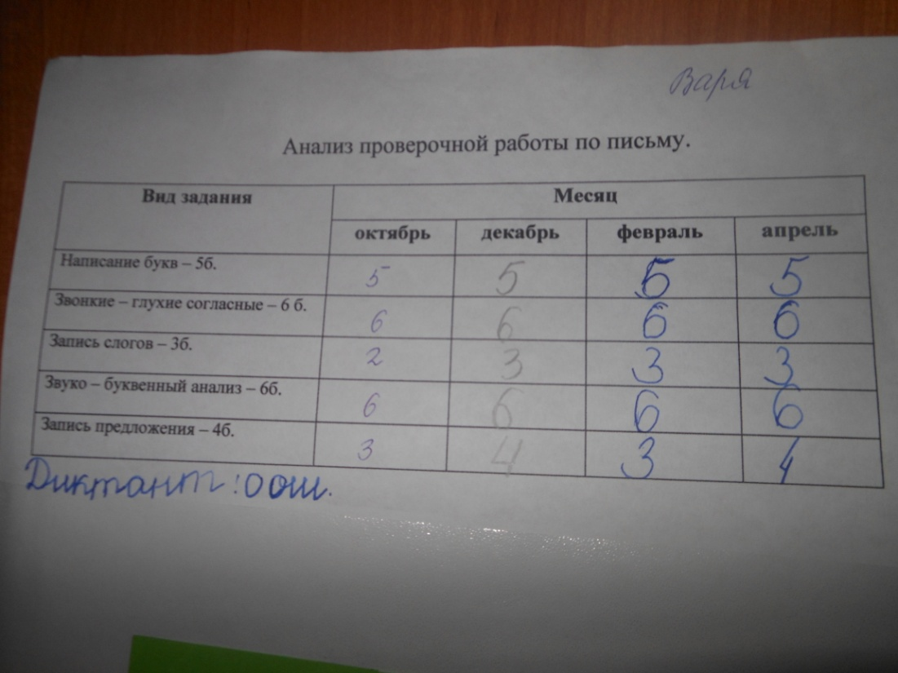

Для поддержания интереса к чтению, учащиеся в течение года заполняют страницу «Как я читаю». На этой странице дети записывают произведения какого жанра они любят читать, можно предложить им написать, почему именно этот жанр их привлекает; записывают название своей любимой книги (книг); фиксируют результаты проверки техники чтения. В соответствии с результатом раскрашивают окошко в разные цвета, это дает возможность не только зафиксировать результат, но и вынести о нем оценочное суждение, наметить план дальнейшей работы по овладению навыком чтения. Здесь же учитель, родители могут писать свои отзывы о том, насколько хорошо ребенок прочитал, что ему удалось особенно хорошо, а над чем необходимо поработать, также дать рекомендации по улучшению навыка чтения, осознанности восприятия текста и т. д.
Рис. 5 «Как я читаю»
Мне нравится читать ___________________

Моя любимая книга_________________________
__________________________________________
Моя техника чтения составляет:
сент. | окт. | ноя. | дек. | янв. | февр. | март | апр. | май

Ниже нормы - … слов
Норма -… слов
Выше нормы -.. .слов

Здесь же можно фиксировать результаты выполнения проверочных работ по чтению, оценить умение пересказывать, читать стихи наизусть, составлять рассказ о герое и т. д.
Для создания общей картины всего изучаемого за учебный год материала, полезно поместить в этот раздел таблицу «Мои школьные достижения». (Рис.6, Приложение 1)
В таблице представлены те знания и умения, которыми ребенок должен овладеть в учебном году по всем предметам, а также те минимальные универсальные учебные действия, которые будут формироваться в учебном году.
Рис. 6 «Мои школьные достижения»
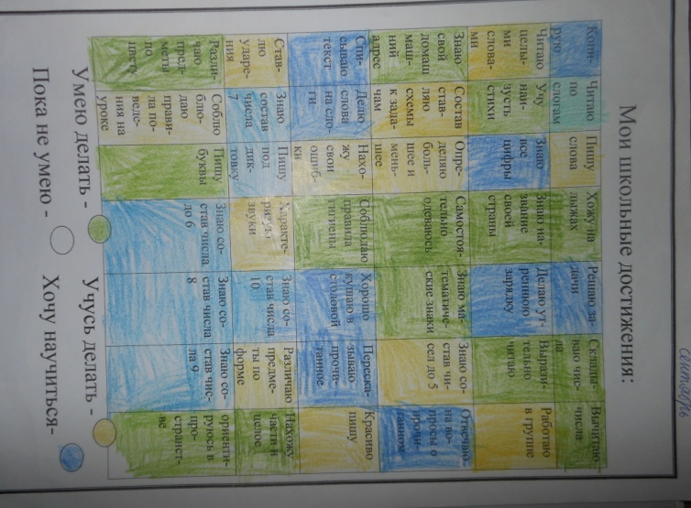
Разумно, на наш взгляд, развести предметные и надпредметные умения в разные таблицы (Рис. 7, 8, Приложение 2).
Рис. 7 «Мои учебные достижения» (ЗУНы, 2 класс)
Правильно списываю предложения или текст | Выполняю сложение чисел вида 23+36 | Решаю уравнения вида а-х=с | Выполняю вычитание чисел вида 78-21 | Знаю состав чисел 11 | Пишу слова с заглавной буквы | Знаю состав числа 17
Читаю в соответствии с нормой 2 класса | Знаю состав числа 18 | Пишу гласные после шипящих и ЧК, ЧН | Знаю состав числа 16 | Составляю план текста | Знаю состав числа 13 | Решаю уравнения вида х-а=с
Нахожу и показываю на карте материки, океаны | Выполняю вычитание чисел вида  60-25 | Черчу отрезок заданной длины | Оцениваю правильность поведения людей в природе | Пишу правильно слова с парным согласным на конце | Выполняю сложение чисел вида 56+24 | Пишу правильно слова с безударными гласными
Разбираю слова по составу | Нахожу периметр | Решаю задачи в 2 действия | Решаю уравнения видаа+х=с | Знаю состав числа 14 | Проверяю написанное | Пишу словарные слова
Правильно измеряю отрезки | Выполняю вычитание чисел вида 72-38 | Выразительно читаю стихи наизусть | Нахожу площадь | Нахожу и исправляю ошибки | Знаю состав числа 15 | Подробно пересказываю текст
Выполняю сложение чисел вида 37+49 | Решаю простые задачи | Знаю названия природных зон | Знаю порядок действий в выражениях со скобками | Знаю состав числа 12 | Выполняю звуко- буквенный анализ | Знаю состав чисел в пределах 10
Умею делать - Учусь делать -
Пока не умею - Хочу научиться-
Рис. 8 «Мои умения учиться» (УУД, 2 класс)
Определяю цель работы на уроке | Планирую работу на уроке | Работаю по плану | Работаю в паре | Работаю в группе
Ищу и нахожу информацию в разных источниках | Оформляю мысль в устной или письменной форме | Устанавливаю последовательность событий | Нахожу закономерности | Соблюдаю правила поведения на уроке
Наблюдаю и делаю самостоятельные выводы | Вступаю на уроке в беседу и в жизни | Контролирую себя по инструкции | Сверяю свой результат с образцом | Высказываю свою версию, способ действия
Оцениваю поступки как хорошие и плохие | Объясняю, почему поступки можно назвать хорошие и плохие | Определяю успешно ли выполнено задание | Нахожу в тексте необходимую для ответа на вопрос информацию | Умею выбирать необходимые для решения задачи средства
Умею делать - Учусь делать -
Пока не умею - Хочу научиться-
Эти таблицы заполняются в классе детьми три раза в год следующим образом: в классе обговаривается, каким цветом дети будут раскрашивать клетки, в зависимости от уровня освоения материала. Цвет они указывают в легенде таблицы, например: «Умею делать» - зеленый, «Учусь делать» - желтый, «Хочу научиться» - синий, «Пока не умею» - белый цвет и т. д. Далее в классе зачитывается умение и предлагается оценить уровень его сформированности у себя каждому из учеников. Важно не просто предложить детям дать оценку знаниям и умениям, необходимо снабдить их достаточным материалом для возможности создания объективного мнения о своих возможностях на данном этапе. То есть учащиеся должны располагать результатами самостоятельных и контрольных работ, где проверялись эти умения и есть результат оценивания этих умений. Только в этом случае заполнение таблицы будет не голословным, а объективным и информативным, прежде всего, для самого ребенка. После заполнения таблицы ребенок увидит, что он будет изучать в течение года, что из этого он уже умеет и может хорошо, что еще учиться делать, чему бы хотел научиться, а это в свою очередь подогревает познавательный интерес и мотивирует учащихся на изучение нового. Учитель и родители увидят, что интересно детям, а что не привлекает их внимания (Рис. 9, Приложение 2)
Рис.9 «Мои школьные достижения» (1 класс)

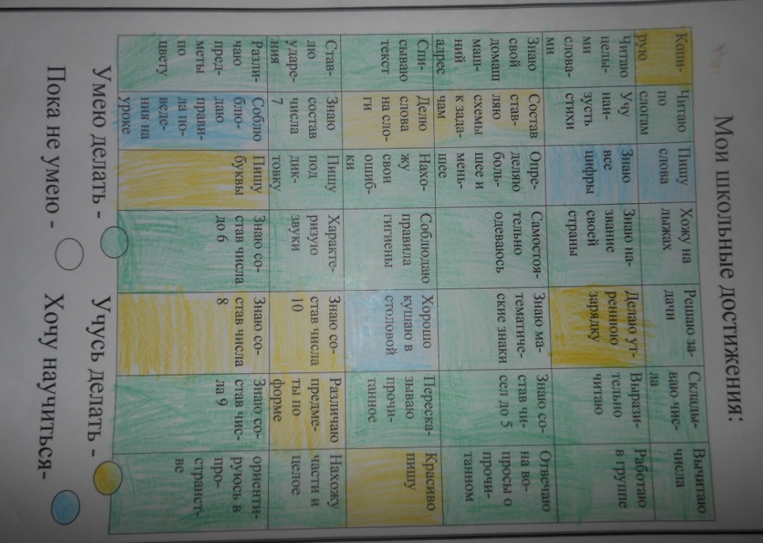
декабрь
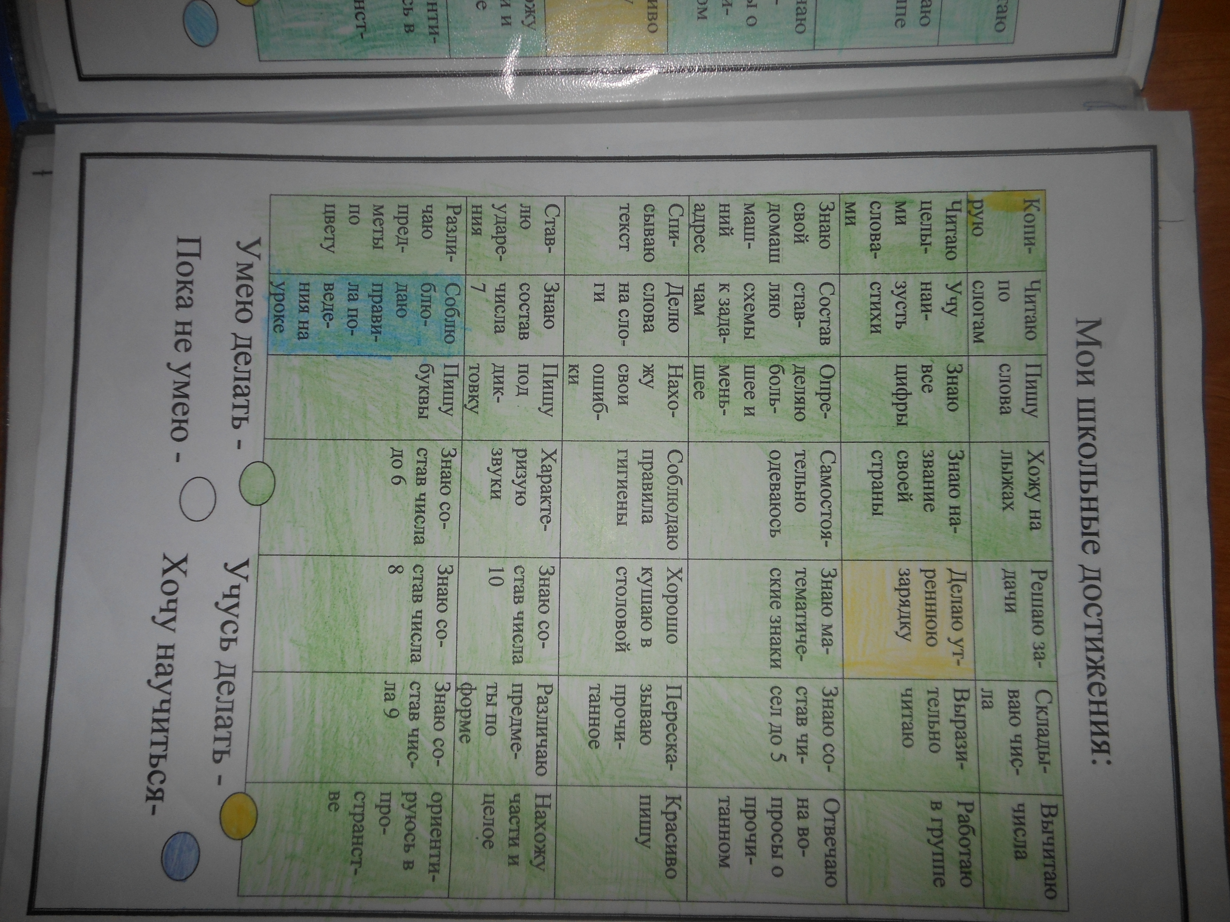

май

Исключение составляет первичное заполнение таблицы в начале учебного года, когда многие темы еще не изучены и не проведены срезовые работы по ним. В этом случае обсуждается вопрос о том, что если тема не знакома детям, то могут ли они утверждать, что знают ее. В этом случае дети обозначают: хотели бы они этому умению научиться или нет. В случае, если ученик настаивает на том, что этот материал он знает, можно предложить ему выполнить задание подобного вида. В ходе выполнения и ребенок, и учитель смогут удостовериться, действительно ли ребенок владеет этим умение или нет, и, после обсуждения, раскрасить клетку в соответствующий цвет. Например, ребенок в 1 классе, в сентябре месяце утверждает, что умеет решать задачи. Учитель предлагает ему лист и задачу из учебника и предлагает ее решить. Чаще всего ученик может дать правильный ответ и даже назвать действие, которым он решал ее, задача учителя объяснить, что решение задачи заключается и в ее правильном оформлении, в составлении схемы и т. д. Учащийся осознает, что так «решать задачу» он еще не может. Следовательно, данным умением он не обладает.
В декабре и мае учащиеся вновь обращаются к заполнению этой таблицы с целью отследить и оценить динамику освоения программы. Результаты анализируются и делаются выводы об успешности овладения умениями и навыками.
В конце учебного года учащиеся работают с еще одной итоговой таблицей «Итоговые результаты обучения в 1 (2, 3, 4) классе» (Рис. 10, Приложение 1, 2). В таблицу «Итоговые результаты обучения» учитель (или дети в зависимости от возможностей класса) фиксирует результаты итоговых контрольных работ и срезов в конце года. По чтению это могут быть результаты проверки техники чтения: количество слов, прочитанных ребенком. По русскому языку -количество ошибок, допущенных ребенком при списывании текстов, при написании диктантов разных видов. По математике - результаты проверки навыка счета в пределах 10 (20, таблицы умножения и т. д.), процент выполнения итоговой (переводной) контрольной работы. По окружающему мируи результат контрольной работы – в процентном эквиваленте. Рядом с данными полученными по итогам проверки выписывается уровень (результат), на котором выполнена работа в соответствии с нормами оценивания принятыми в школе. Дети, получив данную таблицу, совместно с учителем анализируют, по каким предметам (видам проверяемых умений) они достигли наилучшего результата и закрашивают клетку с этим результатом в зелёный цвет, а по каким видам работ результат ниже нормы и закрашивают клетку в красный цвет. Таким образом, учащиеся, принимая участие в итоговой аттестации за год, имеют возможность определить свою успешность и осознать проблемы, которые вызывают тревогу и нуждаются в корректировке.
Рис. 10 «Итоговые результаты обучения в 1 классе»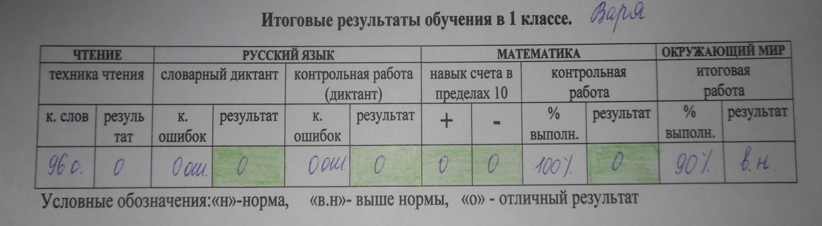
Третий раздел портфолио

В третьей части портфолио ребенок накапливает достижения творческой, спортивной, интеллектуальной направленности.
Для оценки результатов внеурочной деятельности используются также рейтинговая система и заполнение листов «Папки достижений». Целью проведения внеурочных мероприятий является обеспечение достижения планируемых результатов основной образовательной начального общего образования. Такие мероприятия проводятся по предметам «Русский язык», «Литературное чтение», «Математика», «Окружающий мир» один раз в месяц по каждому предмету. При подведении итогов выявляются индивидуальные достижения учащихся по каждому предмету. Учащиеся, набравшие максимальный балл, становятся победителями, все остальные – участниками. Результат участия в конкурсе записывается учащимся в лист «Папки достижений» (Приложение 1, 2). Результаты конкурсных мероприятий класса в целом по каждому предмету предъявляются учащимся класса и заносятся в рейтинговую таблицу, которая ведется в течение всего года. Победителем считается класс, в котором набран наибольший процент выполнения задания от общего максимального балла. Сводная таблица для отслеживания учащимися результативности участия класса (команды) в мероприятиях вывешивается в классных уголках.
При проведении мероприятий, ориентированных на получение учащимися опыта переживания и позитивного отношения к базовым ценностям общества, ценностного отношения к социальной реальности; мероприятий, ориентированных на приобретение учащимися социальных знаний, первичного понимания социальной реальности и повседневной жизни; мероприятий, ориентированных на получение школьниками опыта самостоятельного общественного действия в целом средством фиксации результатов является вручение грамот по номинациям «Лучшее доброе дело месяца», «За доброту и отзывчивость», «Самый ответственный ученик класса», выделения лучших знатоков, вручения дипломов разной степени, благодарностей за участие, грамоты и дипломы за проявление гражданской инициативы и далее по содержанию инициативы учащихся. Обязательным условием внеурочных мероприятий является качественная оценка деятельности каждого ученика. Такие отзывы, благодарственные письма, грамоты, дипломы хранятся в «Папках достижений учащихся», а результат фиксируется в таблице (Приложение 1, 2).
Наиболее удачные творческие, исследовательские работы; а также спортивные и интеллектуальные достижения в виде грамот, благодарностей, сертификатов, газетных статей, распечаток с Интернет – порталов ребенок отбирает и помещает в портфолио. Достижения, которые вкладывает ребенок в этот раздел, относятся не только к школьной жизни (рисунки с уроков изобразительного искусства, поделки и их фотографии с уроков труда и т. д.), но и внеурочной, внешкольной (Рис. 11, 12, Приложение 1, 2). Причем, в начальной школе не следует разделять по важности успехи в учебе (похвальный лист) и успехи, например, в спорте (диплом).
Рис. 11 «Мои рисунки» (урок ИЗО).
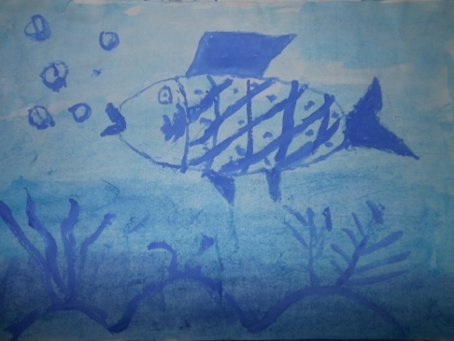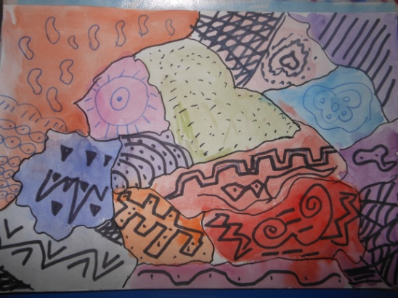
Рис. 12 «Мои исследования» (внеурочное занятие «Проектная деятельность»)
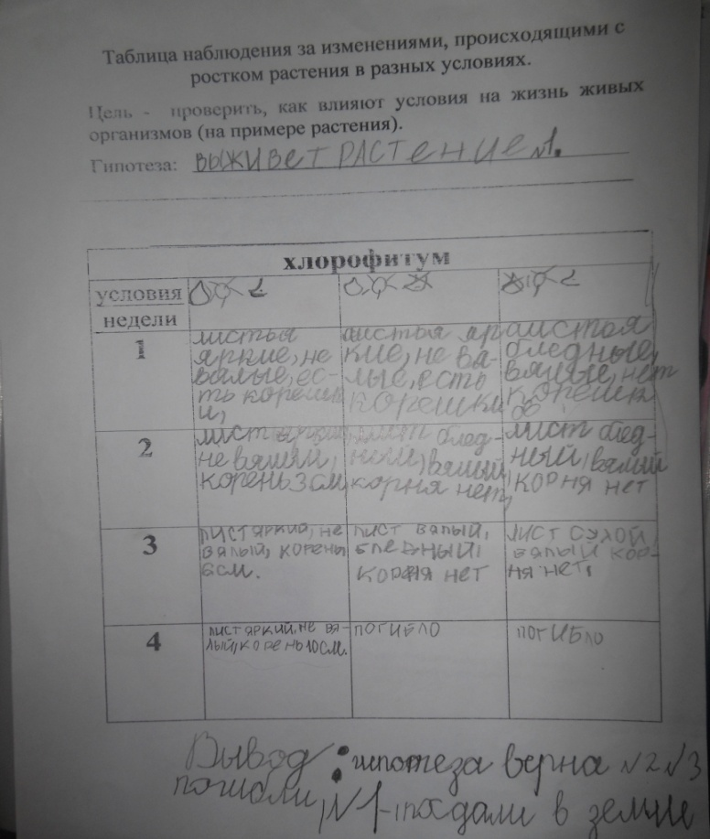
В начальной школе дети принимают активное участие в экскурсионно-познавательных программах, ходят в театр, на выставки, посещают музеи. Можно в завершение экскурсии или похода предложить ребенку творческое домашнее задание, выполняя которое, он не только вспомнит содержание экскурсии, но и получит возможность выразить свои впечатления.
В портфолио ученика начальной школы может быть включен и лист «Отзывы и пожелания». Эта рубрика играет важную роль, поскольку ничто так не повышает самооценку ребенка, как положительная оценка педагогом его стараний. Например: "Принял активное участие в подготовке к внеклассному мероприятию "Праздник осени". Или «Выучил и великолепно рассказал стихотворение ко дню снятия Блокады Ленинграда» и т. д.
В конце года учащиеся представляют достигнутые результаты на презентации портфолио, рассказывая о поставленных задачах, успешности их реализации и планируют задачи на следующий год. Для отбора материалов к презентации портфолио могут быть самые разные рекомендации и критерии. Положения, помещённые ниже, могут служить примером таких рекомендаций.
Выбери для твоего портфолио:
- три, с твоей точки зрения, лучшие работы из этого курса;
- работу из начала, середины и конца курса;
- работы,которые, по твоему мнению, показывают лучше всего, чему ты научился;
- из перечисленных типов работ выбери по одному (например, обобщение текста, биографическое воспоминание, история, которую ты сам сочинил, комментарии к истории, сочинённой твоим товарищем);
- две работы, которыми ты гордишься;
- три работы, которые ты хочешь, чтобы их посмотрели (твои товарищи, родители гости школы).
Важно, что ученик не просто выбирает какую-то работу, но и обосновывает, свой выбор.

Заключение
Итак, нельзя недооценивать важности ведения портфолио, начиная с первых дней ребенка в школе. Хочется еще раз отметить, что ученики младших классов, которые впервые оформляют портфолио, не смогут обойтись без помощи. Но помощь должна заключатся в постоянном побуждении ребенка проявлять инициативу и самостоятельность в заполнении данных.
Портфолио, таким образом, помогает поддерживать учебную мотивацию школьников; развивать навыки рефлексивной и контрольно - оценочной деятельности учащихся; формировать умение учиться (целеполагание, планирование и регуляция деятельности).
Ценность портфолио заключается в том, что он способствует повышению самооценки ученика, максимальному раскрытию индивидуальных возможностей каждого ребенка, развитию мотивации дальнейшего творческого роста. Поэтому крайне важно понять и помочь осознать ребенку, что составление портфолио - это не гонка за наградами и грамотами! Важенсам процессучастия в учебной деятельности или творческой работе, а не его результат.
Девиз ведения портфолио: «Главное не победа, главное - участие!»

Приложение 1
1 класс

Меня зовут_______________________
Мой день рождения _________________
Мой рост __________см
Моё любимое время года -____________
Моё любимое занятие-_______________
Моя рука:

В школе я изучаю такие предметы:

И посещаю такие занятия:

А еще я занимаюсь в секции / кружке:

Мои школьные достижения:
Копиро-  рую | Читаю по слогам | Пишу слова | Хожу на лыжах | Решаю задачи | Складываю числа | Вычитаю числа
Читаю целыми словами | Учу наизусть стихи | Знаю все цифры | Знаю название своей страны | Делаю утреннюю зарядку | Выразительно читаю | Работаю в группе
Знаю свой домашний адрес | Составляю схемы к задачам | Определяю большее и меньшее | Самостоятельно одеваюсь | Знаю математические знаки | Знаю состав чисел до 5 | Отвечаю на вопросы о прочитанном
Списываю текст | Делю слова на слоги | Ориентируюсь в пространстве | Соблюдаю правила гигиены | Хорошо кушаю в столовой | Пересказываю прочитанное | Красиво пишу
Ставлю ударения | Знаю состав числа 7 | Пишу под диктовку | Характеризую звуки | Знаю состав числа 10 | Различаю предметы по форме | Нахожу части и целое
Различаю предметы по цвету | Знаю состав числа 9 | Различаю предметы по размеру | Знаю состав числа до 6 | Знаю состав числа 8 | Различаю предметы по размеру
Умею делать - Учусь делать –
Пока не умею -

Я правильно общаюсь:
С учителями на уроках 1 2 3
С одноклассниками в школе 1 2 3
С учителями во время прогулки 1 2 3
С ребятами при работе в группе 1 2 3
С родителями 1 2 3
С бабушками и дедушками 1 2 3
С братьями и сестрами 1 2 3
С ребятами во дворе 1 2 3
Я умею признавать свои ошибки 1 2 3
Я умею спорить 1 2 3
Первый раз заполнено ___________
Второй раз заполнено_____________
Третий раз заполнено _____________
1 – пока не получается
2- иногда получается
3- всегда получается

Как я читаю.
Мне нравится читать ____________________________________________________________________________________

Моя любимая книга_________________________
__________________________________________

Моя техника чтения составляет:
октябрь | январь | март | май

Ниже нормы - менее слов в минуту
Норма - слов в минуту
Выше нормы – слов в минуту

Как я изучаю русский язык
№ диктанта | Оформление предложений | Заглавная буква в словах | Гласные после шипящих | Ь – показатель мягкости | Предлог и приставка | ЧК, ЧН | Словарные слова | Пропуск, замена букв | Всего ошибок | Результат
СЛОВАРНЫЕ ДИКТАНТЫ
№ | Количество  ошибок | Результат

СПИСЫВАНИЕ
№ | Количество ошибок | Результат

Знание правил русского языка
Гласные после шипящих | Написание заглавной буквы в словах | Написание безударных гласных в словах | Написание парных согласных | Написание предлогов | Итог

Как я изучаю математику
№ работы | Состав числа | Сложение в пределах 10 | Вычитание в пределах 10 | Задачи на нахождение целого | Задачи на нахождение части | Деление предметов на группы | Измерения по линейке | Сравнение чисел | Итог

Математические правила
Нахождение целого | Нахождение части | Переместительное свойство сложения | Увеличение и уменьшение числа НА несколько единиц | Правило сравнения

Чему я хочу научиться в этом году:
(ПЛАН моего развития как УЧЕНИКА)

 | Ок. | Дек. | Фев. | Март | Май
Соблюдать ВСЕ правила на уроке:
1)начинать и заканчивать урок со звонком
2) соблюдать тишину на уроке
3) соблюдать порядок на столе
4) слушать учителя и точно выполнять все задания
5) поднимать руку
6) не выкрикивать с места
7) быть внимательным
Взаимодействовать с одноклассниками
Работать в паре
Работать в группе
Проверять свою работу
Находить допущенные ошибки
Аккуратно вести тетрадь

- ПОКА НЕ ПОЛУЧАЕТСЯ

- ПОЛУЧАЕТСЯ НЕ ВСЕГДА

- УЖЕ ВЫПОЛНЯЮ, УЖЕ ПОЛУЧАЕТСЯ

Моя внеурочная деятельность.
Месяц | Где участвовал | Результат
КОНКУРСЫ
 | Конкурс «Копилка добрых дел или что такое хорошо»
 | Командный конкурс «Знатоки фольклора»
 | Викторина «Кто все знает про Новый год»
 | Командная игра «Умки»
 | Конкурс «У похода есть начало….» (решение проектной задачи)
СПОРТИВНЫЕ СОРЕВНОВАНИЯ
 | Спартакиада «Олимпийские резервы»
ПРОЕКТЫ
 | Проект «Школа наш дом» (виртуальная экскурсия)
 | Проект «Играть – это весело»
 | Проект «Город здоровья»
 | Проект «Калейдоскоп увлечений» (стендовые презентации)
ОЛИМПИАДЫ
 | По русскому языку
 | По математике
 | По чтению
 | По окружающему миру

Мои достижения по предметным конкурсам.
Месяц | Где участвовал | Результат
ЧТЕНИЕ
Октябрь | Викторина «Знаю ли я сказки» | победа/участие
Ноябрь | Конкурс «Слогознайка» | победа/участие
Декабрь | Конкурс «Гласные-согласные» | победа/участие
Декабрь | Конкурс «Наборщики» | победа/участие
Февраль | Конкурс «Собери пословицу» | победа/участие
Март | Конкурс «Знатоки детских поэтов» | победа/участие
Апрель | Конкурс «Дешифровщик» | победа/участие
Май | Конкурс «Узнай героя» | победа/участие
РУССКИЙ ЯЗЫК
Октябрь | Конкурс «Загадки грамматики» | победа/участие
Ноябрь | Конкурс «Ударник» | победа/участие
Декабрь | Конкурс «Найди пару» | победа/участие
Январь | Конкурс «Я умею выполнять звуко-буквенный разбор» | победа/участие
Февраль | Конкурс «Сыщики» | победа/участие
Март | Конкурс: «Словарик» | победа/участие
Апрель | Конкурс «Юный грамотей» | победа/участие
Май | Конкурсный «Знатоки грамматики» | победа/участие
МАТЕМАТИКА
Октябрь | Конкурс «Волшебные фигуры» | победа/участие
Ноябрь | Конкурс «Цифропрятки» | победа/участие
Декабрь | Конкурс «Математическое ориентирование» | победа/участие
Январь | Конкурс «Геометрические загадки» | победа/участие
Февраль | Конкурсный диктант по клеточкам | победа/участие
Март | Конкурсный устный счет «Счетовод» | победа/участие
Апрель | Конкурс «Угадай-ка» | победа/участие
Май | Блиц-турнир «Задачник» | победа/участие
ОКРУЖАЮЩИЙ МИР
Октябрь | Викторина «Знаешь ли ты деревья?» | победа/участие
Ноябрь | Викторина «Наши пернатые друзья» | победа/участие
Декабрь | Конкурс «Во саду ли, в огороде» | победа/участие
Январь | Блиц-опрос «Четвертый лишний» | победа/участие
Февраль | Конкурс «Времена года» | победа/участие
Март | Конкурс «Я знаю пять» | победа/участие
Апрель | Конкурс «Первоцветы» | победа/участие
Май | Конкурс «Мир вокруг» | победа/участие

Приложение 2
2 класс
Мои знания и умения по русскому языку и литературному чтению.
Правильно пользоваться речью в различных ситуациях:
пользуюсь различными видами чтения (изучающим, ознакомительным). | Пишу подробное изложение текста - повествования. | Пишу сочинения на определённую тему. | Составляю устный рассказ по темам курса русского языка. |  | Озаглавливаю текст.
Использую в общении знания о языке:
Выполняю звуковой разбор слов. | Разбираю слова по составу (выделяю корень, приставку, суффикс). | Нахожу главные и второстепенные члены предложения. |  | Разбираю слово как часть речи (вопрос, часть речи, число,…). | Отличаю слово от предложения.
Пишу без ошибок:
Вижу в словах изученные орфограммы. | Графически объясняю выбор написаний. | Правильно ставлю знаки препинания в конце предложения. |  | Нахожу и исправляю орфографические и пунктуационные ошибки.
Осмысленное чтение:
Самостоятельно предполагаю содержание текста до начала чтения. | Выразительно читаю текст. | Уточняю значение непонятных слов в разных источниках информации (словари) |  | Понимаю и формулирую основную мысль текста. | Составляю план текста.
Узнаю новое о литературе, книгах, писателях…:
Самостоятельно даю характеристику герою литературного произведения. | Определяю жанр произведения (сказка, рассказ, …) | Вижу авторские приемы: олицетворение, сравнение… |  | Помню и называю автора, заглавие и героев прочитанных произведений. | Читаю наизусть произведения и отрывки из них.

Мои учебные достижения по математике. 2 класс
Знания и умения
Сравниваю числа и величины | Складываю числа с переходом через 10 | Вычитаю числа с переходом через 10 | Выполняю сложение чисел вида 23+36 | Выполняю вычитание чисел вида 78-21 | Выполняю сложение чисел вида 56+24 | Выполняю вычитание чисел вида  60-25
Выполняю сложение чисел вида 37+49 | Выполняю вычитание чисел вида 72-38 | Знаю названия компонентов при сложении | Знаю названия компонентов при вычитании | Решаю уравнения вида  а+х=с | Решаю уравнения вида  а-х=с | Решаю уравнения вида  х-а=с
Выполняю сложение трехзначных чисел | Выполняю вычитание  трехзначных чисел | Представляю числа в виде сот.дес.ед | Выполняю умножение чисел | Выполняю деление чисел | Знаю порядок действий в выражениях | Правильно измеряю отрезки
Черчу отрезок заданной длины | Черчу квадрат, прямоугольник | Нахожу периметр | Нахожу площадь | Читаю и заполняю таблицы | Решаю задачи на нахождение суммы | Решаю задачи на нахождение остатка
Решаю задачи на разностное сравнение | Решаю задачи на увеличение на несколько единиц | Решаю задачи на уменьшение на несколько единиц | Решаю задачи в 2 действия | Решаю задачи на умножение | Решаю задачи на деление | Решаю задачи на кратное сравнение

Умею делать - Учусь делать - Пока не умею -

Мои учебные достижения по окружающему миру. 2 класс
Знания и умения
Отличаю вещи от объектов природы | Отличаю объекты живой и неживой природы | Провожу наблюдения за погодой и природой (смена времен года, погода…) | Умею записывать наблюдения за погодой с помощью условных обозначений | Объясняю причину смены времен года | Объясняю причину смены дня и ночи
Нахожу и показываю на карте материки, океаны | Пользуюсь разными источниками (картами, рисунками, моделями, текстами…) для поиска информации | Показываю границы государств на карте | Знаю названия природных зон | Знаю правила сохранения здоровья | Оцениваю правильность поведения людей в природе
Умение проводить простейшую классификацию изученных объектов природы | Умение сравнивать объекты живой и неживой природы на основе внешних признаков или известных характерных свойств | Умение проводить несложные наблюдения в окружающей среде | Умение описывать на основе предложенного плана изученные объекты и явления живой и неживой природы, выделять их существенные признаки
Умею делать - Учусь делать - Пока не умею -

Мои умения учиться. 2 класс
Умения
Определяю цель работы на урок | Планирую работу на уроке | Работаю по плану | Работаю в паре
Работаю в группе | Устанавливаю последовательность событий | Нахожу закономерности | Соблюдаю правила поведения на уроке
Соблюдаю правила поведения в школе | Наблюдаю и делаю самостоятельные выводы | Контролирую себя по инструкции | Сверяю свой результат с образцом
Умею оценивать свою работу правильно | Оцениваю поступки как хорошие и плохие | Объясняю, почему поступки можно назвать хорошие и плохие | Нахожу в тексте необходимую для ответа на вопрос информацию
Умею делать - Учусь делать - Пока не умею -

